МИНИСТЕРСТВО ОБРАЗОВАНИЯ И НАУКИ РФ
ФЕДЕРАЛЬНОГО ГОСУДАРСТВЕННОГО АВТОНОМНОГО ОБРАЗОВАТЕЛЬНОГО
УЧРЕЖДЕНИЯ ВЫСШЕГО ОБРАЗОВАНИЯ
«НАЦИОНАЛЬНЫЙ ИССЛЕДОВАТЕЛЬСКИЙ ТЕХНОЛОГИЧЕСКИЙ УНИВЕРСИТЕТ «МИСиС»

КАФЕДРА Инженерной кибернетики

НАПРАВЛЕНИЕ Прикладная математика ГРУППА БПМ-16-2

КУРСОВАЯ РАБОТА

по курсу Технологии программирования
Тема: Приложение для тестирования нейронных сетей

Студент Бычков Александр Андреевич
Руководитель Полевой Дмитрий Валерьевич

Оценка выполнения курсовой работы ___________________________

Москва, 2018 г.

Задание 3
Оглавление
Техническое задание 3
Конфигурация программы 4
Описание работы основных методов по искажению изображений 5
Универсальность программы 6
Результаты тестирования для 10 картинок 7
Результаты тестирования для 10000 картинок 8
Руководство по сборке 9

Задание
Написать утилиту для исследования влияния искажений изображений на примере рукописных цифр базы MNIST digits внутри перцептивного поля нейронной сети.

Программа должна иметь следующие возможности:

Техническое задание
- Искажать изображения:
  - Затемнение
  - Увеличение яркости
  - Инверсия цвета
  - Добавление шума
  - Масштабирование и сдвиг
- Принимать на вход изображения рукописных цифр с дальнейшим выводом выходного значения активации нейронов последнего слоя, что указывает на вероятность той или иной цифры
- Являться универсальной и легко заменяемой на другие нейронные сети для распознавания изображений.

Пользователь загружает свои изображения с рукописными цифрами в папку USER’S_PATH_TO_\CourseWork\starting_images (Рисунок 1)

Конфигурация программы
Далее пользователь указывает в программе следующие характеристики:
- В проекте «example_mnist_train» пользователь в строках 77 и 85 указывает путь к папкам для вывода результирующего видоизменённого набора изображений (в 77 строке в обязательном порядке путь должен заканчиваться *.png)
Заменчание: Последовательность открытия проекта должна быть следующей: открытие решения, затем открытие test.cpp непосредственно из самой библиотеки
USER’S_PATH_TO_\tiny-dnn\tiny-dnn\data\
- В проекте «example_mnist_test» пользователь в строчках 77 и 85 указывает путь к папкам для вывода результирующего видоизменённого набора изображений (в 77 строчке в обязательном порядке путь должен заканчиваться *.jpeg)
- После выполнения программы все изображения будут лежать в USER’S_PATH_TO_\CourseWork\examples\final_images + файл с результатами тестирования сети в папке
USER’S_PATH_TO_\CourseWork\examples\result
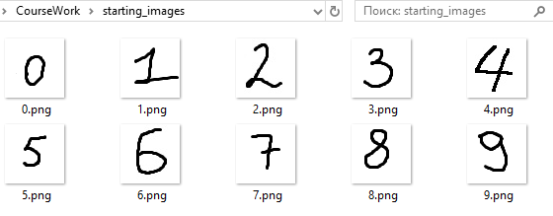

Рисунок 1. Загружаемые картинки пользователя
Затемнение: void Decrease(Mat& input_picture, int count)

Описание работы основных методов по искажению изображений
Значения всех пикселей изображения претерпевают деление на константу, в ходе чего мы замечаем потемнение.
 → 
Увеличение яркости: void Increase_Bright(Mat& input_picture)
Аналогично затемнению за исключением того, что значения всех пикселей умножаются на константу.
→ 
Инверсия цвета: void Negative(Mat& input_picture)
Все значения пикселей заменяются на (255-i), где i – текущее значение пикселя.
→ 
Добавление шума: void Noise(Mat& input_picture)
На изображение накладываются так называемые помехи – шумы.
→ 
Cдвиг и масштабирование: void Replacing (Mat& input_picture)
Изображение сдвигается внутри перцептивного поля нейронной сети и масштабируется в зависимости от предпочтений пользователя
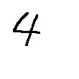
→

Для заменимости нейронных сетей для распознавания изображений на нейронные сети, но уже для изображений другого вида, была использована одна из разновидностей полиморфизма – наследование от абстрактного класса.

Универсальность программы

class IRecognize
{
public:
virtual void recognize() = 0;
};
class Neural_network: IRecognize
{
public:
//
// Тело
//
virtual void recognize(const std::string& dictionary, const std::string& filename)
{
// разпознавание одной картинки
}
};

Затем идёт использование унаследованной функции в main:
Neural_network.recognize(“LeNet-model”, “User’s_path/course_work/final_images” + YourPath)

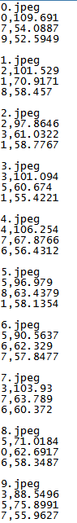
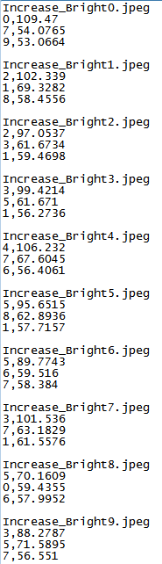
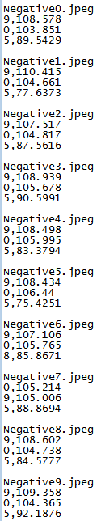
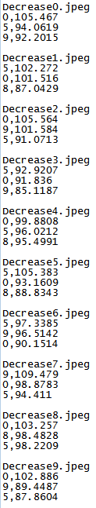
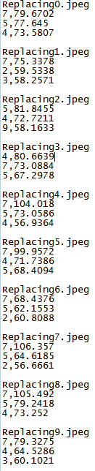
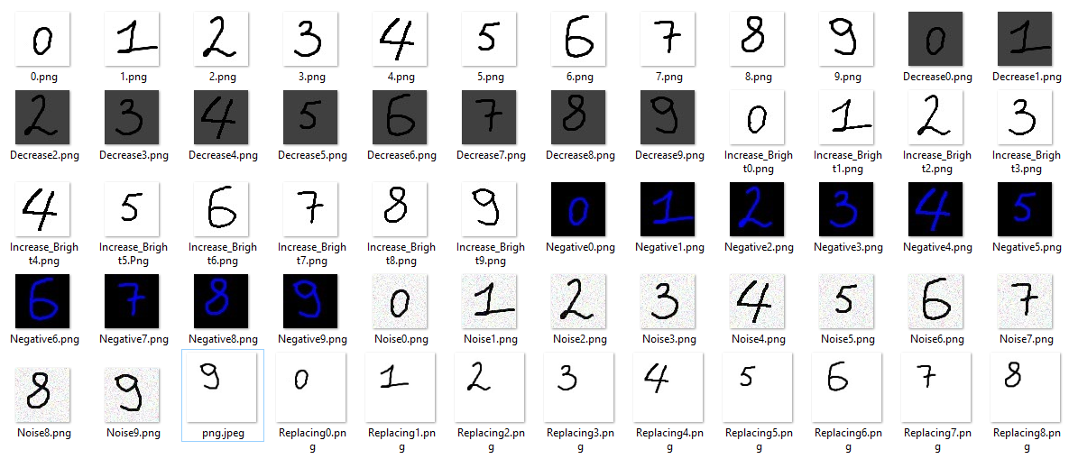

Результаты тестирования для 10 картинок
Исходя из полученных данных, можно найти коэффициент распознавания (отношение правильно распознанных чисел к общему числу картинок) для каждого вида искажения и сравнить с начальными картинками:
- Без изменения
8/10 = 0.8
- Decrease 4/10 = 0.4
- Increase_Bright
8/10 = 0.8
- Negative 3/10 = 0.3
- Replacing with scaling 1/10 = 0.1

Вывод: таким образом, становится очевидно, что наибольшее влияние на нейронную сеть оказало смещение картинки относительно центра (распозналась только одна цифра из десяти) по той причине, что обучалась искомая сеть по изображениям библиотеки MNIST digitals, рукописные цифры которой, в свою очередь, оцентрованы, из чего следует неправильная работа сети при малейшем смещении. Затем идёт негатив (три цифры из десяти), затемнение (четыре картинки из десяти) и, в итоге, наименьшее влияние на работу нейронной сети оказывает увеличение яркости картинки, которое, по сути, никак не поменяло качество распознавания изображений нейронной сетью.
Для более ясной статистики влияния искажения на работу распознавания нейронной сети рукописных картинок, мы воспользуемся тестирующим набором не из 10 картинок, а из 10000.

Результаты тестирования для 10000 картинок

Примечание: обучение нейронной сети заняло 3 эпохи.
- Без изменения: 9741/10000 = 0,9741
- Decrease: 5384/10000 = 0,5384
- Increase_Bright: 9410/10000 = 0,9410
- Negative: 4371/10000 = 0,4371
- Replacing with skiling: 958/10000 = 0,0958

Распознавание картинки при сдвигании цифры влево вдоль внутри перцептивного поля нейронной сети (вертикаль – количество распознанных правильно цифр, горизонталь – количество пикселей, на которое сдвинули цифру)
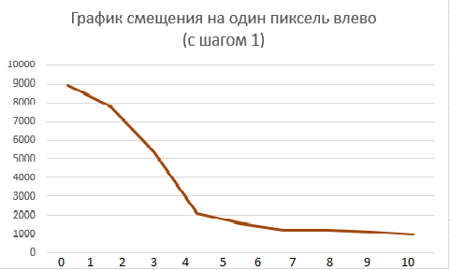

Вывод: стоит отметить, что тестирование на большем наборе показало эквивалентные коэффициенты распознавания нейронной сети, также мы убедились в том, что смещение цифры внутри перцептивного поля существенно искажает работу сети, что показывает график с отдалённой параболической зависимостью при смещении от 1 до 5 пикселей.
Исходные файлы находится в директории: https://github.com/Alexasandrovich/KuRsV

Руководство по сборке
При создании проекта использовалась библиотека OpenCV 2.4.13.5

